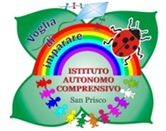
PER LA SCUOLA - COMPETENZE E AMBIENTI PER L’APPRENDIMENTO

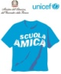
ISTITUTO AUTONOMO COMPRENSIVO SAN PRISCO
Viale Trieste, 1 –81054 San Prisco (CE)Tel.: 0823/799153
C.F 94018990617 – C.M. CEIC8AG00C - Ambito Territoriale N.° 10
e-mail ceic8ag00c@istruzione.it - ceic8ag00c@pec.struzione.it www.iacsanprisco.edu.it

Prot. 3534/VI.9 San Prisco, 08/10/2020

Ai Collaboratori DS
Del Vecchio T.
Pellegrino L.
Al DSGA
RLS sig.ra Fantarella A.
Atti – Sede

OGGETTO: Trasmissione modulistica divieto di fumo

Si trasmette la modulistica per le nomine e le infrazioni ai divieti antifumo ai sensi della normativa per pubblicazione albo sicurezza.

IL DIRIGENTE SCOLASTICO (Dott.ssa Angela Cuccaro)
firma autografa omessa ai sensi art. 3
del DLgs n. 39/1993

